Муниципальное образовательное учреждение
Апрелевская средняя общеобразовательная школа №3
с углубленным изучением отдельных предметов

ПУБЛИЧНЫЙ ДОКЛАД

РУКОВОДИТЕЛЯ

ОБЩЕОБРАЗОВАТЕЛЬНОГО УЧРЕЖДЕНИЯ

Составители:
директор МОУ Апрелевской
средней общеобразовательной
школы №3 с углубленным
изучением отдельных предметов
Кравец Юлия Викторовна
и группа педагогов школы

Сентябрь, 2009 года
Муниципальное образовательное учреждение
Апрелевская средняя общеобразовательная школа №3
с углубленным изучением отдельных предметов

Московская область, Наро-Фоминский район, городское поселение Апрелевка,  улица Парковая, д. 6/5 | Тел./факс 8(496) 345-20-90  E-mail: aprelevka13@rambler.ru

Общая характеристика
Школа основана в 1922 году, расположена в густонаселенном микрорайоне города. Большую часть населения представляют рабочие предприятий района и служащие. Школа находится в зоне хорошо развитой инфраструктуры: школа искусств, библиотека, Дворец культуры и Спорта, Физкультурно-оздоровительный комплекс «Мелодия», ДЮСШ.
В 2008-2009 учебном году по результатам аттестации и аккредитации школа подтвердила статус «школы с углубленным изучением отдельных предметов».
Предоставляемые школой образовательные услуги оцениваются учащимися и родителями при выборе общеобразовательного учреждения. В школе учатся дети не только из близлежащего микрорайона, но и с других территорий городского поселения Апрелевка, с населенных пунктов «соседствующих» городских поселений – Селятино, Кокошкино, Крекшино.

В 2008 – 2009 учебном году в школе насчитывалось 26 классов и 577 учащихся, из них в I ступени – 233 учащихся, во II ступени - 262 учащихся, в III ступени - 82 учащихся.
В настоящее время в школе 26 классов, в которых обучается 605 учащихся. Обучение организовано в одну смену в режиме 6-ти дневной рабочей недели для учащихся 2-11 классов и 5-и дневной недели для 1-х классов. Продолжительность урока 40 минут.

Обучение организовано в одну смену в режиме 6-ти дневной рабочей недели для учащихся 2-11 классов и 5-и дневной недели для 1-х классов. Продолжительность урока 40 минут.

Школа работает в режиме опытно-экспериментальной деятельности, направленной на распространение инновационного опыта: организация конференций, семинаров, круглых столов для руководителей ОУ, педагогов школ района и родителей.

В целях реализации права ребенка на образование в школе имеется такая форма обучения, как домашнее обучение.

Характеристика кадрового состава
В школе работает давно сложившийся, творческий, дружный коллектив из 46 опытных педагогов. Краткая характеристика кадрового состава коллектива дает наглядное представление о педагогах:

Характеристика педагогического коллектива по опыту работы

Уровень коммуникативной толерантности педагогов

Имеют высшее образование – 40 учителей.
Имеют высшую категорию - 16 , первую - 22 , вторую - 6 педагогов.
В числе педагогов школы:
Заслуженный учитель РФ – 1,
Отличник народного образования – 3,
Имеют звание «Почетный работник общего образования РФ» - 4,
Лауреаты конкурса в рамках приоритетного национального проекта
«Образование» - 3,
Имеют звание «Старший учитель» - 7,
Имеют диплом Сорос – Грант – 3,
Награждены медалью в честь «850-летия Москвы» - 15 учителей.

Высокому профессионализму педагогов способствуют курсы повышения квалификации. Одной из форм повышения и обобщения опыта работы является система работы школьных методических объединений по 8 направлениям:
ШМО учителей русского языка и литературы,
ШМО учителей математики, физики и информатики,
ШМО учителей иностранного языка,
ШМО учителей истории и обществознания,
ШМО учителей химии, биологии и географии,
ШМО учителей технологии, ИЗО, музыки и физической культуры,
ШМО учителей начальных классов,
ШМО классных руководителей.
В 2008-2009 учебном году в школе организованы и проведены семинары на уровне района:
- Семинар директоров
- Семинар заместителей директоров по УВР
- Семинар учителей русского языка и литературы
- Семинар учителей информатики
- Обучающий семинар для педагогов и родителей «Управляющий совет ОУ»
- Семинар заместителей директоров по воспитательной работе «Новые формы воспитательной работы в современной школе».

Качество обученности учащихся

Статистические данные об учащихся школы (медалисты)

 | 2006-2007 | 2007-2008 | 2008-2009
Всего выпускников | 53 | 38 | 29
Серебро | 1 | 3 | 2
Золото | 3 | 1 | 2

Математика (в форме ЕГЭ)

Максимальный балл | Минимальный балл | Средний балл (общее количество баллов/количество сдававших экзамен) | «2»  (количество/%) | Уровень обученности  в %
68 | 21 | 43 | 0 | 100

Русский язык (в форме ЕГЭ)
Максимальный балл | Минимальный балл | Средний балл (общее количество баллов/количество сдававших экзамен) | «2»  (количество/%) | Уровень обученности  в %
69 | 40 | 53 | 0 | 100

Экзамены по выбору (в форме ЕГЭ)

Предмет | Максимальный балл | Минимальный балл | Средний балл (общее количество баллов/количество сдававших экзамен) | «2»  (количество) | Уровень обученности  в %
Биология | 62 | 32 | 45 | 1 | 83
География | 39 | 39 | 39 | 0 | 100
Информатика | 61 | 39 | 50 | 0 | 100
Английский язык | 93 | 93 | 93 | 0 | 100
Обществознание | 72 | 38 | 54 | 1 | 95
Физика
История России

Система дополнительного образования

Анализируя работу системы дополнительного образования в школе, можно отметить, что 521 учащийся из 577 занимаются в различных секциях и кружках. Это составляет 90,2% от общего числа школьников.

Особое внимание уделяется физическому развитию учащихся, эстетическому воспитанию. Наибольшей популярность пользуются спортивные секции по волейболу, баскетболу, рукопашному бою, шахматный кружок, кружок хореографии.

Ежегодно школа принимает участие в Фестивале детско-юношеского спорта на Приз Главы Наро-Фоминского района, в Фестивале детско-юношеского творчества.

В школе прослеживается тенденция к увеличению числа учащихся в спортивных секциях и кружках. Увеличилось число участников спортивных соревнований.

Участие учащихся в работе кружков и спортивных секций в 2008 – 2009 учебном году

Система воспитательной работы

Воспитательная работа школы регламентируется Концепцией развития воспитательной системы образовательного учреждения на период 2007 – 2011 годы.

Непосредственное кадровое обеспечение воспитательного процесса
в школе обеспечивают:

заместитель директора по воспитательной работе – 1,
педагог-организатор – 1,
социальный педагог – 1,
психолог – 1,
педагог – организатор ОБЖ – 1,
педагог – организатор по физической культуре – 1,
классные руководители – 26,
воспитатели группы продленного дня – 8,
медицинская сестра – 1.

Самоуправление в школе представлено Школьной Думой, организована работа детско-юношеского клубного объединения «Родник». Отряд ЮИД участвует в работе по профилактике дорожно-транспортного травматизма, отряд «Зеленый патруль» участвует в работе экологической направленности, группа «Лидер» координирует деятельность ДЮКО «Родник», цель работы волонтерской группы «Zdrav style» - пропаганда здорового образа жизни.
Содержание воспитательной работы в школе включает в себя традиционные мероприятия и новые формы

День знаний
Праздник «Посвящение в первоклассники»
День учителя
Прощание с азбукой
День осени
День матери
День самоуправления
Декада по благоустройству территории школы и города
День памяти Героя Советского Союза П.Я. Самохина
Рыцарский турнир
Новогодние мероприятия
День защитника Отечества
Праздник ко Дню 8 Марта
Музейные часы-встречи с ветеранами
Акция «Внимание – дети!»
Вахта памяти
Предметные недели

Школьная спартакиада
Открытый урок чтения
Рождественские Чтения
Молодежные сборы
Акции милосердия
Патриотический марафон
Конференция отцов
Детско-юношеское клубное объединение «Родник»
Выпуск школьного журнала «Наша школа»

Открытый урок чтения
Молодежные сборы
«По законам взрослой жизни»

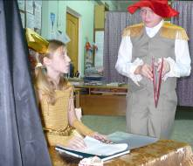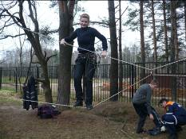

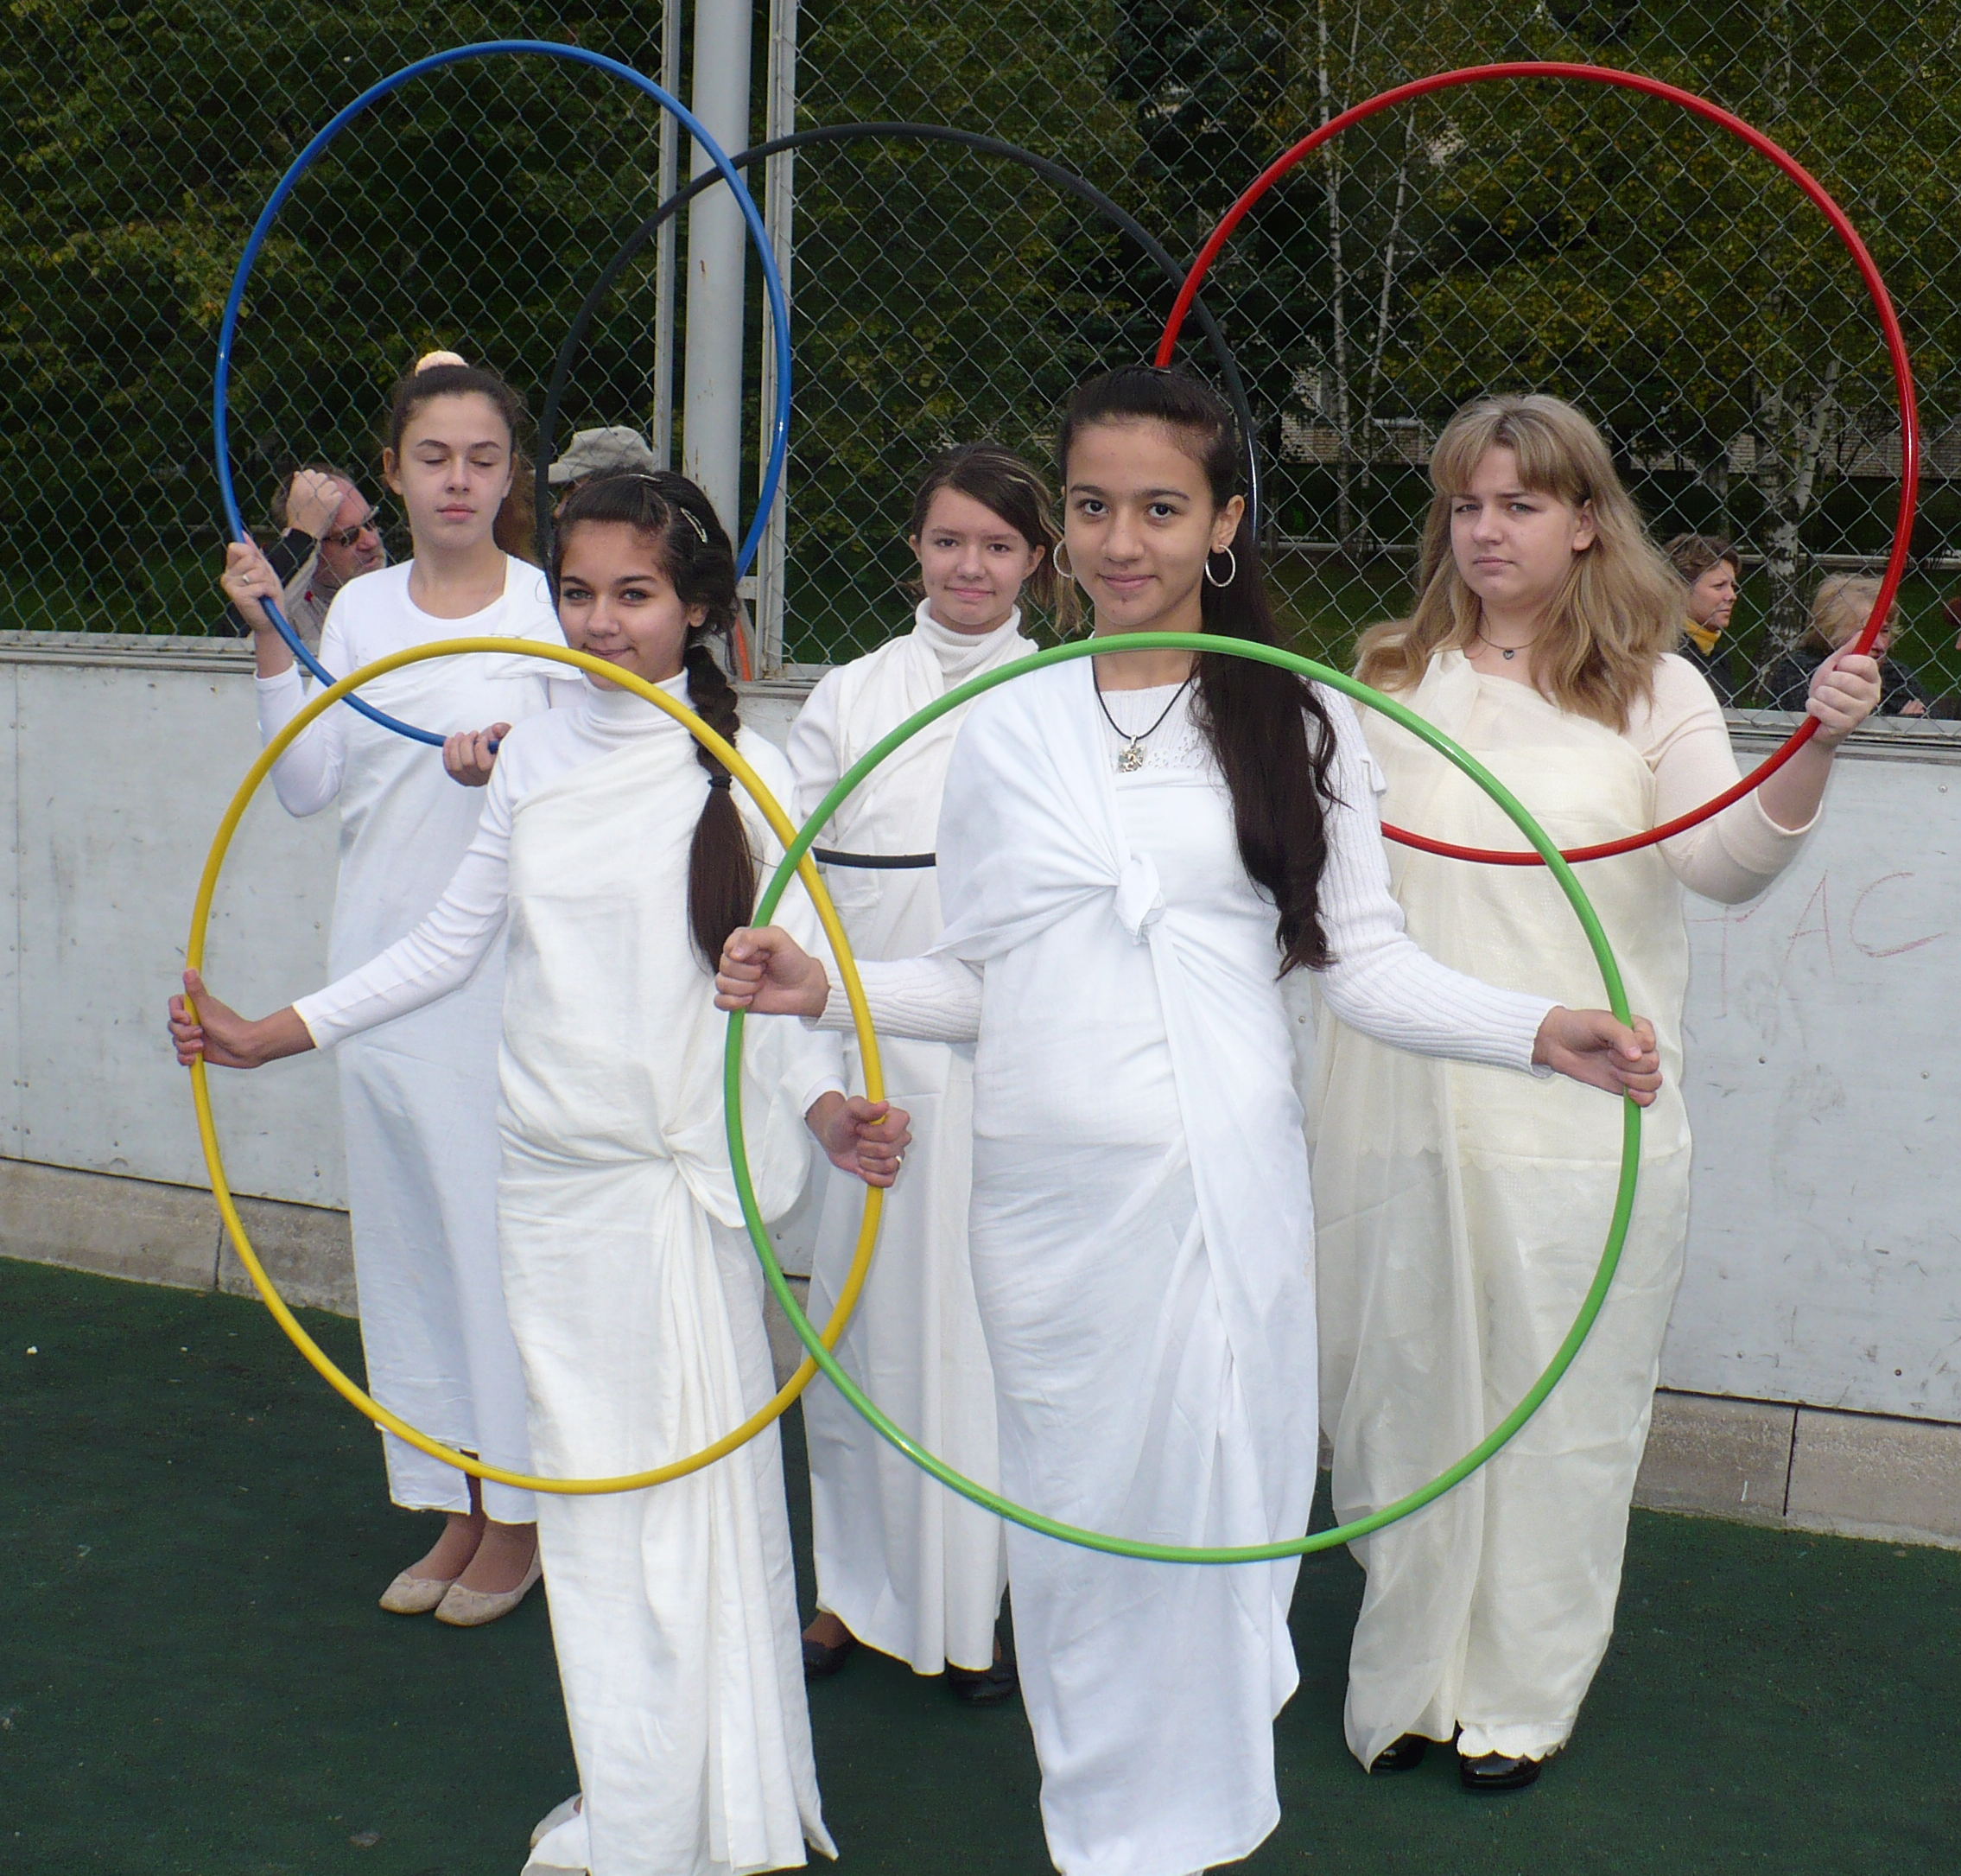 Открытие школьной спартакиады
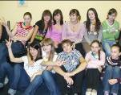

Группа «Лидер»
Ежегодно проводится мониторинг уровня воспитанности учащихся.
Оценки выставляются по 5-ти бальной шкале.

Уровень воспитанности (по Ю.А. Конаржевскому)
Н.к. – нравственные качества
Г.к. – гражданские качества
К.ш. – качества школьника
К.с. – качества семьянина
К.д.ч. – качества делового человека
М.о. – готовность к межличностному общению

В школе систематизирована работа социально-психологической службы, что позволяет своевременно выявлять и оказывать помощь обучающимся и родителям.

Для большей эффективности взаимодействия семьи и школы используются традиционные и новые формы работы с родителями.

Опросы и анкетирование среди родителей позволяют определить уровень участия родителей в воспитательной работе образовательного учреждения. Исходя из анализа их деятельности, можно выделить:
1) группу активных родителей,
2) родителей со средним уровнем активности
3) родителей, которые участвуют безынициативно в воспитательной работе школы.

Воспитательная работа школы не может строиться без учета того, что индивидуальность ребенка формируется в семье. Взаимодействие школы и семьи предполагает установление сотрудничества, перерастающего в активную помощь, направленную на обеспечение главной функции воспитательной системы – развитость и целостность личности.

Анализируя работу, для школы очень важна оценка родителей.
Результаты опроса родителей «Ваши приоритеты в воспитании» были следующие:

Результаты данного исследования показывают, что абсолютное большинство родителей объективно оценивают работу школы и семьи по воспитанию детей. Родители доверяют школе в выборе форм и методов воспитательной работы.
Социальный паспорт школы

Контингент учащихся многообразен по составу семьи, по состоянию здоровья, уровню воспитанности, занятости во внеурочное время, что необходимо учитывать при построении воспитательной системы образовательного учреждения (учет личностных качеств учащихся).

Из числа всех семей учащихся выделяется особая категория семей, в которых родители не всегда должным образом выполняют обязанности по воспитанию несовершеннолетних – «неблагополучные семьи».

Количество таких семей невелико, но, несмотря на это, в школе ведется систематическая социальная работа с этими семьями и детьми в них проживающих.

Цель этой работы – ранняя профилактика безнадзорности и правонарушений среди несовершеннолетних и защита их прав.

В результате данной работы определены группы учащихся, с которыми регулярно проводится работа соответствующего характера.

Учащиеся, состоящие на различных видах учета

Группы здоровья учащихся

В школе осуществляется работа по организации горячего питания школьников.
Выводы
В настоящее время можно сказать, что задачи, поставленные перед школой в2008 – 2009 учебном году практически выполнены.
Школа приняла участие в реализации приоритетного национального проекта «Образование, работала в инновационном режиме по внедрению независимой оценки качества образования и воспитании, учителя повышали квалификацию на базе ПАПО и УМЦ.
За период 2007-2008, 2008-2009 учебные годы результативность участия следующая

Ф.И.О.  педагога | Наличие призеров и победителей в интеллектуальных состязаниях
Ф.И.О.  педагога | Название состязания | Место
Королева Ольга  Николаевна | Международный конкурс по математике «Кенгуру» | 7 место
Качалова Елена  Александровна | Международный конкурс по математике «Кенгуру» | 6 место
Романенко Ольга Викторовна | Международный конкурс по математике «Кенгуру» | 1 и 4 место
Слободяник Зоя  Алексеевна | Интеллектуальный марафон  «Медвежонок» | I и II место
Бабенко  Татьяна Николаевна | Интеллектуальный марафон  «Медвежонок» | I место
Подхалюзина  Инна Митрофановна | Интеллектуальный марафон  «Медвежонок» | I место
Стародубцева  Нина Владимировна | Фестиваль  юношеского спорта | II и III место
Беленкова  Татьяна  Николаевна | Конкурс  «Мульти-пульти» | I,II и III место
Мироненко Елена Кирилловна | Фестиваль  Славянской  письменности | II место
Мироненко Елена Кирилловна | Конкурс  «Апрелевская  звезда» | III место
Мироненко Елена Кирилловна | Межзональный  конкурс  «Наши надежды» | II место

В 2008-2009 учебном году школа заняла I-е место в спортивных соревнованиях среди обучающихся и учителей школ городского поселения Апрелевка. Двое учащихся школы стали призерами районного тура по математике: Владимирова Александра (10 класс) – 2 место, Майорова Анна (7 класс) – 3 место.
Несмотря на успехи, у школы есть вопросы, требующие решения:
- совершенствовать систему мониторинга, внедрение ее в учебно-воспитательный процесс;
-активизировать процесс участия педагогов в конкурсах педагогического мастерства;
- продолжить внедрение информационно-коммуникативных технологий в образовательный процесс;
-активизировать работу в экспериментально режиме по освоению контрольно-оценочной деятельности в школе;
- внедрение здоровьесберегающих технологий.

Администрация школы будет и впредь создавать необходимые условия для инновационной деятельности, реализации программы развития, дальнейшего сотрудничества с родителями и широкой общественностью. Политика школы будет направлена на то, чтобы ее воспитанники смогли реализовать свой потенциал, получить качественное образование и в итоге добиться высокого социального статуса.

